TP datati
on absolue Mont St Michel
Proposer une stratégie pour résoudre une situation problème :
Dater le granite par la méthode Rb/Sr à partir des minéraux susceptibles de contenir du rubidium
Identifier un ou des minéraux repères du granite ( biotite ou plagioclase)

En fonction des résultats obtenus on pourra déduire l’âge du granite et le comparer aux autres datations

Mettre en œuvre un protocole pour résoudre une situation problème :
Présenter les résultats pour les communiquer :
La communication prépare à la détermination de l’âge du granite et l’identification du minéral repère de la roche
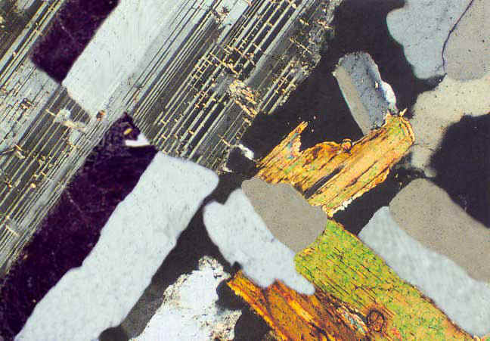
Lame mince de granite du Mont Saint Michel
Biotite
Plagioclase

Orthose
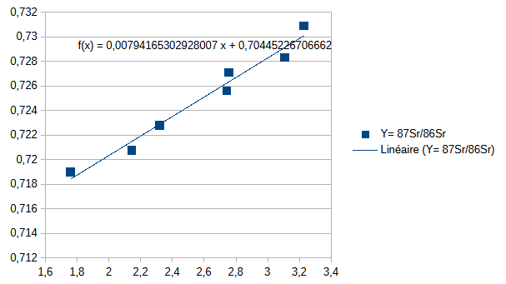
 | Pente de la droite isochrone :
 | 0,007940
 | Formule
 | t = LN(pente+1)/ λ
 | t = | 556946765,354991 |  | ans

Exploiter les résultats obtenus pour répondre au problème :
Résultat de la datation du Massif de St Broladre : 584 millions d’années
Résultat de la datation du Massif de Tombelaine : 560 millions d’années
L’âge du granite du Mont Saint Michel est d’environ 557 Ma donc proche de Tombelaine(560 Ma) mais pas de Saint Broladre ( 584 Ma)

